บ ๓.๑/ผ ๔-๐๑
ใบงานที่ ๐๑

คำชี้แจง นักเรียนเขียนแผนผังความคิดสรุปเกี่ยวกับการบำรุงศาสนสถาน

ชื่อ.........................................สกุล......................................ชั้น...........เลขที่..............
บ ๓.๑/ผ ๔-๐๑
ใบงานที่ ๐๒

คำชี้แจง นักเรียนวาดภาพศาสนสถานที่มีอยู่ในชุมชนของตนเองให้สวยงาม

ชื่อ……………………………………………………………..ชั้น.........................เลขที่......................
ตัวอย่างสื่อประกอบการสอน

ศาสนสถานของศาสนาต่าง ๆ

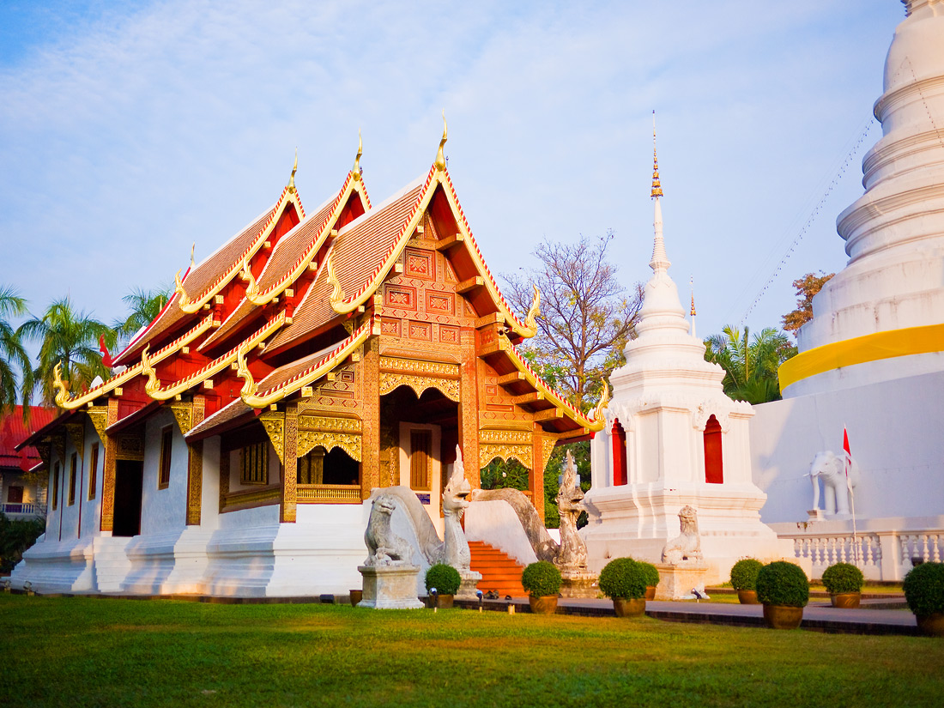
ศาสนสถานของศาสนาพุทธ
http://www.thaidphoto.com/forums/showthread.php?t=246355

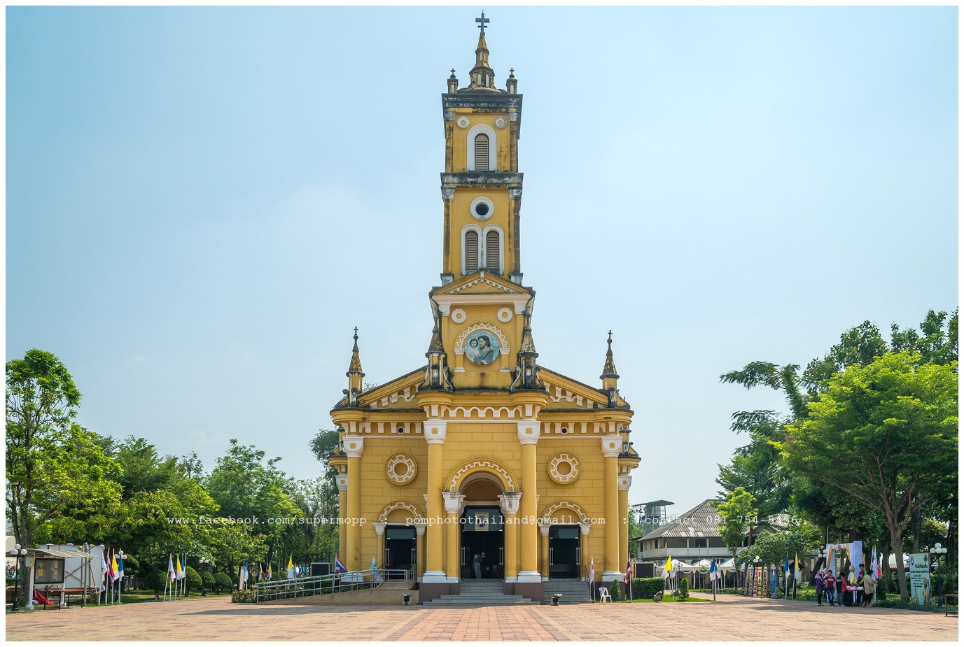
ศาสนสถานของศาสนาคริสต์
https://pantip.com/topic/36569719

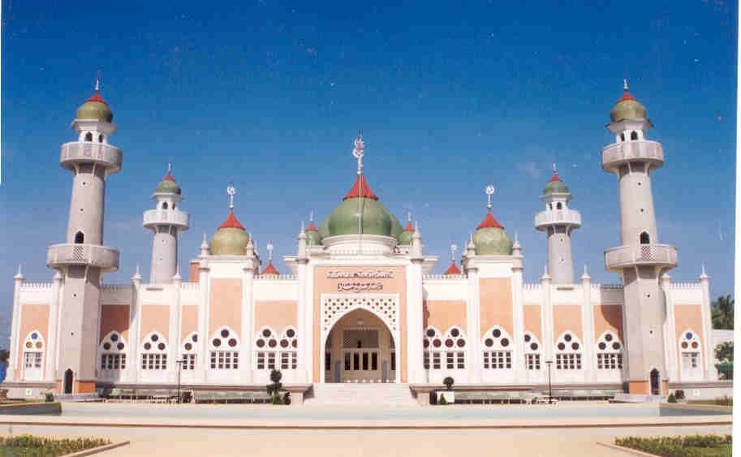

ศาสนสถานของศาสนาอิสลาม
http://muslimhotreport.blogspot.com/2010/02/blog-post_20.html

บันทึกผลการจัดการเรียนรู้ แผนการเรียนรู้ที่ ๔
ด้านความรู้
เลขที่ | ชื่อ-สกุล | ใบงานที่ ๐๑ | ใบงานที่ ๐๒ | ร้อยละ | สรุปผล การประเมิน
 |  | ๑๒ คะแนน | ๓ คะแนน

เกณฑ์การประเมิน ใบงานที่ ๑

ระดับคะแนน | รายการประเมิน
 | เนื้อหา | การใช้ภาษา | เวลา | ความสะอาด  และความสวยงาม
๓ | เนื้อหาถูกต้อง ตรงตามเรื่องที่อ่าน มีรายละเอียดครอบคลุม มีลำดับความคิดดี ชัดเจน | มีการใช้ภาษาอย่างถูกต้อง สะกดคำถูกต้อง มีการเว้นวรรคโดยไม่ฉีกคำและมีการใช้ภาษา อย่างสร้างสรรค์ | ส่งชิ้นงานภายในเวลาที่กำหนด | - ผลงานการเขียนสะอาด อ่านง่าย ตัวอักษรชัดเจน  - มีการใช้สีที่สวยงามและสร้างสรรค์มาก
๒ | เนื้อหาถูกต้องตรงตามเรื่องที่อ่าน แต่รายละเอียดไม่ครอบคลุม มีลำดับความคิดไม่ชัดเจน | มีการใช้ภาษาอย่างถูกต้อง สะกดคำถูกต้อง ไม่มีการเว้นวรรคโดยไม่ฉีกคำ และไม่มีความบกพร่องในการใช้ภาษาบ้าง | ส่งชิ้นงานช้ากว่ากำหนด เล็กน้อย | ผลงานการเขียนไม่สะอาด แต่อ่านง่าย และมีตัวอักษรที่ชัดเจน  - มีการใช้สีที่สวยงามและสร้างสรรค์บ้าง
๑ | เนื้อหาไม่ถูกต้อง หรือไม่ตรงตามเรื่องที่อ่านและมีรายละเอียดไม่ครอบคลุม มีลำดับความคิดไม่ชัดเจน | มีการใช้ภาษาอย่างถูกต้อง สะกดคำไม่ถูกต้อง ไม่มีการเว้นวรรคโดยไม่ฉีกคำและมีความบกพร่องในการใช้ภาษาเล็กน้อยมาก | ส่งชิ้นงานช้ากว่ากำหนดมากและต้องทวงถาม | ผลงานการเขียน ไม่สะอาด อ่านค่อนข้างยากและมีตัวอักษรไม่ชัดเจน  - มีการใช้สีที่ไม่สวยงามและไม่สร้างสรรค์มาก

ด้านทักษะกระบวนการและด้านคุณลักษณะ

เลขที่ | ชื่อ-สกุล | ด้านทักษะ | ด้านคุณลักษณะ | รวม | ร้อยละ | สรุปผล การประเมิน
 |  | ๓ คะแนน | ๓ คะแนน | ๖ คะแนน

เกณฑ์การให้คะแนน ด้านทักษะกระบวนการ
ระดับคะแนน | การทำความสะอาด
๓ | นักเรียนวาดภาพได้เสมือนจริงและระบายสีได้สวยงามอยู่ในระดับดีมาก
๒ | นักเรียนวาดภาพได้เสมือนจริงและระบายสีได้สวยงามระดับพอใช้
๑ | นักเรียนวาดภาพได้เสมือนจริงและระบายสีได้สวยงามระดับต้องปรับปรุง

เกณฑ์การให้คะแนน ด้านคุณลักษณะ

ระดับคะแนน | ความใฝ่เรียนรู้
๓ | แสดงพฤติกรรมได้ครบถ้วนในด้าน การตั้งใจเรียน เอาใจใส่ในการเรียน เข้าร่วมกิจกรรมในการเรียนรู้ ศึกษาค้นคว้าและแลกเปลี่ยนเรียนรู้ร่วมกับผู้อื่น
๒ | แสดงพฤติกรรมบกพร่อง ๑ รายการ ในด้านการตั้งใจเรียน เอาใจใส่ในการเรียน เข้าร่วมกิจกรรมในการเรียนรู้ ศึกษาค้นคว้าและแลกเปลี่ยนเรียนรู้ร่วมกับผู้อื่น
๑ | แสดงพฤติกรรมบกพร่องมากกว่า ๑ รายการ ในด้านการตั้งใจเรียน เอาใจใส่ในการเรียน เข้าร่วมกิจกรรมในการเรียนรู้ ศึกษาค้นคว้าและแลกเปลี่ยนเรียนรู้ร่วมกับผู้อื่น

